Хороший плохой огонь
Цель: привитие элементарных знаний и навыков в пожарной безопасности.
Задачи
- Формировать у детей понятие «пожарная безопасность».
- Закрепить знания о причинах возникновения пожара.
- Формировать элементарные умения и навыки в поведении при возникновении пожара, закрепить знания детей о том, что огонь боится песка, воды и земли.
- Закрепить знания о пользе и вреде огня, о правилах пожарной безопасности.
- Познакомить детей с огнетушителем, подчеркнув, что пользоваться им могут только взрослые.
Материалы: Свеча, картинки с хорошим огнем (костер, печь, керосиновая лампа), картинки с плохим огнем (пожар).
Ход образовательной деятельности.
Воспитатель: Давайте поиграем в игру «Хорошо - плохо»
Огонь – хорошо.
- Огонь – это хорошо или плохо?
- Хорошо. Почему? (Дети высказывают свои предположения.)
- Огонь костра. Возле него можно обогреться, обсушиться, приготовить пищу.
Огонь – плохо.
- Плохо. Почему? (Дети отвечают.)
- От огня может сгореть квартира, дом, мебель.
- Может загореться трава, и сгореть лес. Зверям негде будет жить.
(- Видите, огонь может играть и плохую роль. Значит с огнем нужно обращаться очень осторожно. И только в присутствии взрослых.
- Давайте подумаем, что нужно сделать, чтобы пожара не было?
Правила Пожарной Безопасности
- Правило первое касается каждого, правило первое самое важное! На улице, и в комнате о нем ребята помните: Спички не тронь – в спичках огонь.
- Правило второе легко запомнить можно: с электроприборами, будьте осторожны, с утюгом и чайником, с плитой и паяльником.
- Правило третье: Не оставляйте горящий газ, за газом нужен глаз да глаз.
- Правило четвертое: Хотим тебя предостеречь, не разжигай без взрослых печь.
- Правило пятое: Приятно в лесу посидеть у костра, когда же домой возвращаться пора, перед уходом не жалей костер, землей забросай и водою залей.
Воспитатель: Если ребята мы будем соблюдать эти правила, то с нами никогда не случится беды.
Воспитатель: А теперь отгадайте загадку
Когда, грозя спалить наш дом,
Появится огонь с дымами,
Мы скажем папе или маме -
И вмиг на улицу уйдём.
Уймут пожар песок, вода -
С колодца, речки и пруда,
И возгорания душитель,
Борец с огнём - ОГНЕТУШИТЕЛЬ.
Воспитатель: Ребята, а знаете, что у нас в детском саду тоже есть огнетушитель. Он тушит огонь пеной или специальным порошком. Вот он какой! (Показывает всем огнетушитель. Дети трогают, руками на ощупь говорят, из какого материала он сделан.)
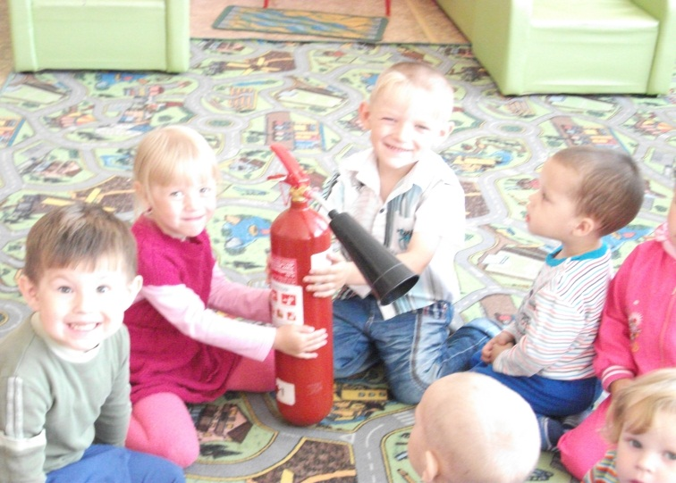
«Экспериментальная лаборатория».
Здесь мы с вами будем проводить опыты с огнем. Воспитатель знакомит детей с огнем и его свойствами.
Воспитатель: Миллионы лет назад люди научились добывать огонь. В руках человека он давал свет и тепло. На огне люди готовили себе пищу, защищались от диких зверей, которые могли напасть на человека. Но стоило давать волю, оставить его без контроля, как добрые действия огня превращались в зло. Пожары происходят и по сей день. И очень часто они возникают там, где неосторожно и небрежно обращаться с огнем. При неосторожности люди получают ожоги и отравления. Вот сейчас мы с вами проведем несколько экспериментов с огнем.
Эксперимент первый:
Воспитатель на металлическом подносе зажигает свечку. – Когда мы зажгли свечку, что мы увидели? (Огонек). Он яркий, красивый, так и привлекает к себе внимание. Как вы думаете, можно ли к нему прикоснуться?(Нет). Объясните, почему? (Можно обжечься. Если нечаянно уронить свечу на ковер или на пол, может произойти пожар). Да, действительно, огонь - стихия яркая, привлекательная, но в то же время и очень опасная.
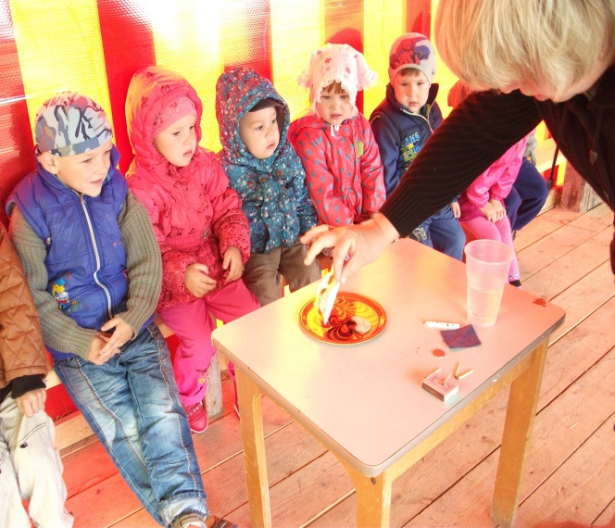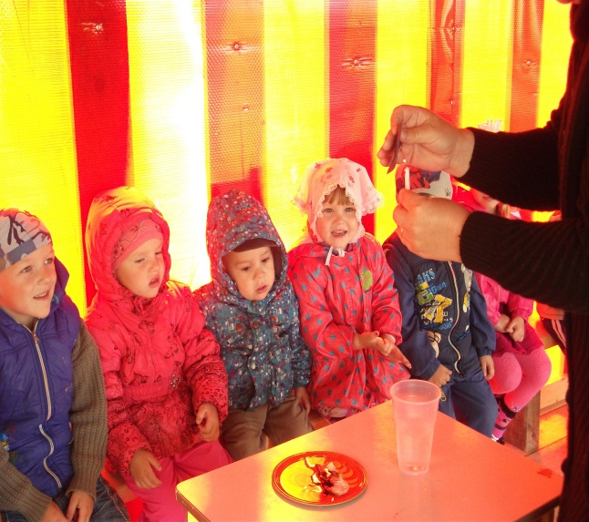
Эксперимент второй:
Воспитатель подносит к огоньку лист бумаги. Ребята, быстро сгорает бумага? (Да).
Эксперимент третий:
Воспитатель подносит к огоньку немного ваты. Ребята, а вата быстро сгорает? (Да).
Эксперимент четвертый:
Воспитатель подносит деревянную щепку. Ребята, а дерево быстро сгорает? (Нет). Да, дерево медленнее загорается, но когда горит, то горит долго. И это очень опасно.
Эксперимент пятый:
Если огонь становится опасным, как человек может с ним справиться? (Его нужно потушить). Чего же боится огонь? (Воды, снега, земли, песка). А давайте проверим правильность ваших утверждений. В нашей лаборатории в контейнерах хранится материал, который можно использовать для тушения огня. Вы узнаете их? (Да). Проведем опыт: на горящую свечу прольем немного воды (ребенок выполняет указание воспитателя). Что происходит и почему? (Огонь погас, потому что он боится воды, песка, земли, снега).
Эксперимент шестой:
Воспитатель: А теперь проведем последний опыт и сделаем соответствующие выводы. Горящую свечу мы плотно накроем стеклянной колбой. Что происходит с огнем? (Он гаснет). Почему наш огонек через некоторое время погас? Я подскажу: без воздуха огонь существовать не может. Поэтому когда доступ воздуха в колбу прекратился, огонь погас.
Воспитатель: На этом наша работа в лаборатории окончена.
Воспитатель: Мы сегодня узнали о свойствах огня, а сейчас мы с вами расскрасим картинки «добрый и злой огонь
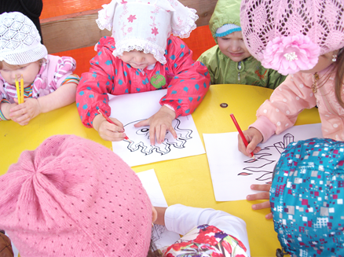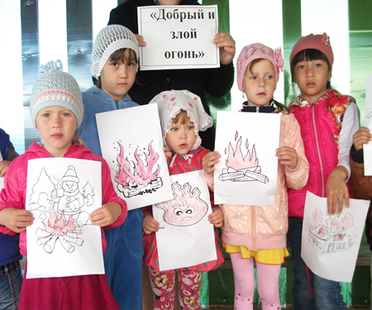
Воспитатель: А на прощанье хочу дать вам один совет:
Кто с огнем неосторожен,
У того пожар возможен,
Ребята, помните, о том.
Что нельзя шутить с огнем!
Ну, вот и прекрасно, я рада от души.
О наших советах другим расскажи:
Что шалость опасна, ребята, с огнем.

